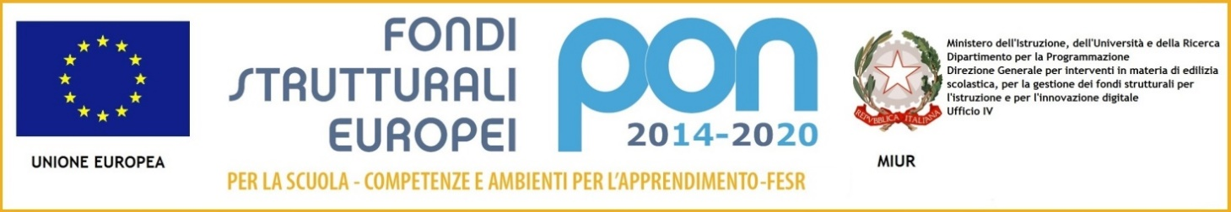

 | ISTITUTO COMPRENSIVO STATALE “A. POLIZIANO”  Viale Morgagni n. 22 – 50134 FIRENZE  Tel. 055/4360165 – FAX 055/433209 –  C.M. FIIC85700L – C.F. 94202800481  e-mail: fiic85700l@istruzione.it pec: fiic85700l@pec.istruzione.it  sito http://www.icpoliziano.gov.it | 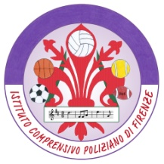

Circ. 22
Firenze, 18/09/2019

Alle classi della scuola secondaria di primo grado
Ai docenti
Al personale ATA

Oggetto: proroga orario provvisorio.

Si informa che, non essendo ancora completo l’organico dei docenti, l’orario provvisorio continuerà ad essere in vigore anche la prossima settimana.

Pertanto, salvo casi particolari (che verranno comunicati), fino al 28 settembre tutte le classi avranno lezione dalle ore 8:00 alle ore 13:00.

In tale periodo, l’insegnante di IRC affronterà argomenti di ordine generale e non specifici della materia con tutti gli alunni.

Il Dirigente Scolastico
Prof. A. Bussotti

